INTERNETES HITTANVERSENY
5-6. osztály
- forduló
Beküldési határidő: 2016.január 15. cím: hitoktatas@pecs.egyhazmegye.hu
Név:
Összesített pontszám: /67
- A képen a Szerzetesek éve alkalmából készített magyar logót látod. Vizsgáld meg és válaszolj a következő kérdésekre!
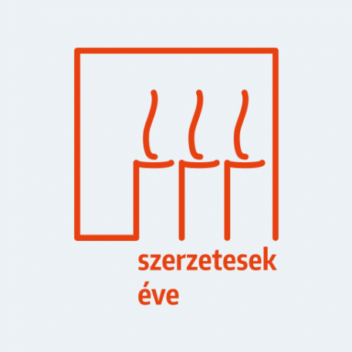 | - Mit jelképeznek az alábbi szimbólumok a logón?  gyertya:  hármas szám: | 2p  3p
 | - A logóhoz kapcsolódnak különböző évszámok is. Hogyan kapcsolódnak ezek a magyarországi szerzetességhez?  1950:  1989:  2014: | 2p  2p  2p

- A hitoktatótok szeretne elvinni benneteket egy kirándulásra, mely során meglátogatjátok a különböző szerzetesrendek által fenntartott intézményeket a Pécsi Egyházmegyében. Nézd meg a térképet és válaszolj a következő kérdésekre!
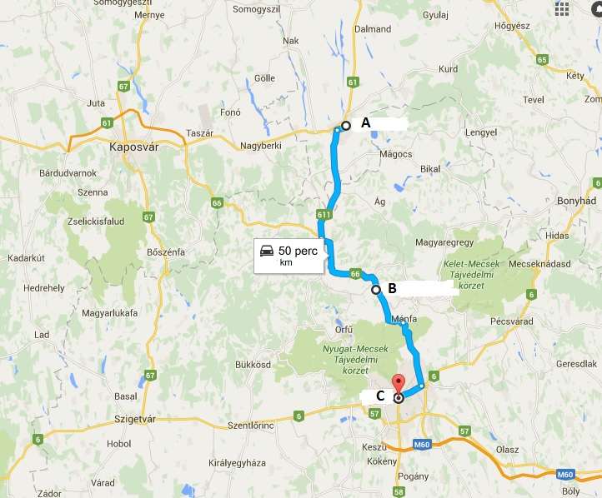
- Mely települések kerülnek érintésre a kirándulás során?
A: 1p
B: 1p
C: 1p
- Mérd meg ezek között légvonalban a távolságot!
A-C távolsága: km 1p
A-B távolsága: km 1p
B-C távolsága: km 1p
- Párosítsd a szerzetesrendeket az általuk fenntartott intézménnyel, majd add meg, hogy melyik (a kirándulás során érintett) településen találhatók!
RENDEK | INTÉZMÉNYEK
1. Magyar Pálos Rend | a. kórház
2. Zirci Ciszterci Apátság | b. katolikus általános iskola, alapfokú művészeti iskola és kollégium
3. Betegápoló Irgalmas Rend | c. templom
4. Magyarok Nagyasszonya Ferences Rendtartomány | d. nevelési központ, gimnázium és kollégium
5. Sarutlan Kármelita Nővérek Szerzetesrend | e. Collegium Seraphicum
6. Római Unióhoz Tartozó Szent Orsolya Rend Magyar Tartománya | f. Mindenszentekről Nevezett Kolostor
1. település: 2p
2. település: 2p
3. település: 2p
4. település: 2p
5. település: 2p
6. település: 2p
- Válassz ki egyet az előző feladatban felsorolt szerzetesrendek közül, és készíts egy olyan plakátot számukra, amely hiteles bepillantást enged a rend életébe, hogy mivel foglalkoznak, mit csinálnak a hétköznapokon. (Kézzel vagy bármilyen képszerkesztő programmal is készítheted a plakátot. Az elkészült művet fényképezd le és töltsd fel a számítógépre, ha kézzel készítetted. Ezeket jpeg formátumban várjuk, másold be az alábbi négyzetbe vagy a megoldással együtt csatold a levélhez, melyet jelzel is nekünk!) 5p

3. Fejtsd meg a keresztrejtvényt (a szürke kockák szóközöket jelölnek, oda ne írj!)! (A válaszokhoz segítséget többek között a http://www.rendbenvagyunk.hu/ oldalon találsz a szerzetesekkel készült szöveges és videó-interjúkban) 15 p
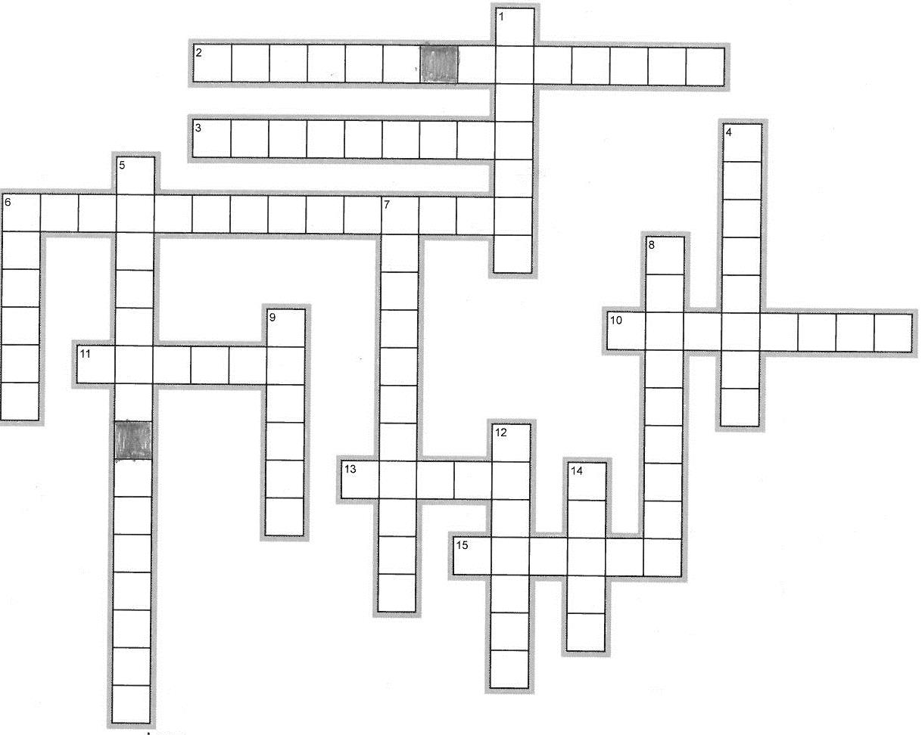
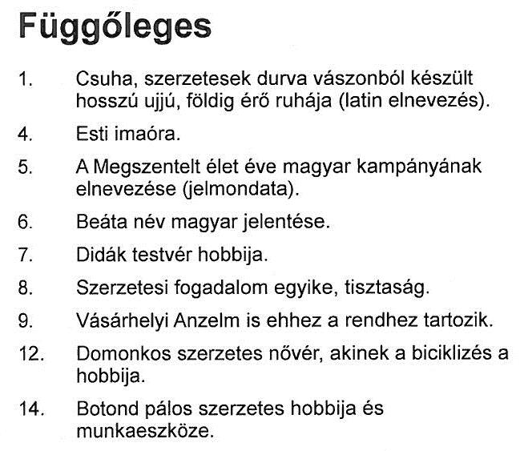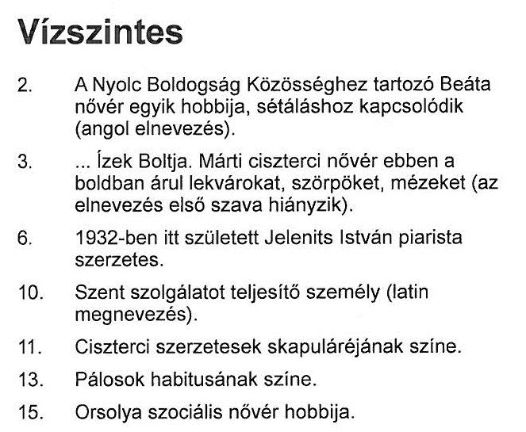
- Nézd meg a szobrot és a válaszolj a feltett kérdésekre!
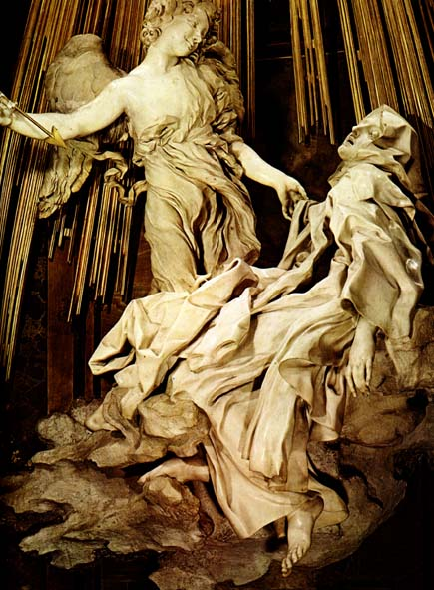 | - Kit ábrázol az alkotás? | 1p
 | - Mi a címe? | 1p
 | - Ki készítette? | 1p
 | - Melyik templomban található (templom neve, város, ország)? | 3p
 | - Milyen szerepe van a fénynek az alkotásban (honnan jött, mit jelképez)? | 2p
 | - Melyik (egyházmegyénkben is megtalálható) szerzetesrendhez kapcsolható ez a szent? | 1p

„(Az imádság) nem más, mint egy baráti kapcsolat, gyakori megosztás és együttlét kettesben azzal, akiről tudjuk, hogy szeret minket.”
- Az ábrázolt szent barátságként gondolkodott az imádságról. Hogyan jelenik ez meg a hozzá kapcsolható szerzetesrend életében? 3-4 mondatban foglald össze, hogy hogyan vélekednek az egyházmegyében letelepült szerzetesek az imádságról (Milyen imádságnak hívjuk ezt? Hogyan definiálják? Milyen lelkület kell hozzá? Milyen tettek kapcsolódhatnak hozzá?)! 4p

- Olvasd el Ferenc pápa gondolatait a Megszentelt élet évével kapcsolatban, majd válaszolj a kérdésekre!
„Ahol szerzetesek vannak, ott öröm van.” Meg kell tapasztalnunk és meg kell mutatnunk, hogy Isten képes betölteni a szívünket, képes boldoggá tenni minket, olyannyira, hogy nem kell máshol keresni boldogságunkat. Meg kell tapasztalnunk és meg kell mutatnunk, hogy a közösségünkben megélt hiteles testvéri szeretet táplálja örömünket, és hogy önátadásunkban az egyház, a családok, a fiatalok, az idősek és a szegények szolgálatára teljesen elérjük önmegvalósításunkat, életünk eléri teljes kibontakozását. (Ferenc pápa)
- Keress egy magyarországi szerzetesrendet és vizsgáld meg a közösség életét (internetes vizsgálódás, online elérhető oldalakon böngéssz)! Vázlatosan gyűjtsd össze, hogy hogyan telik egy napjuk, mivel foglalkoznak, esetleg milyen hobbijaik vannak! 5p
♥ Számodra mi az, ami vonzó egy közösség életében? Mi kell a jó közösséghez? Hogy lehet boldog kereszténynek lenni? (Esszé formájában válaszolj!) A feladat külön, a feladatlaptól függetlenül kerül pontozásra, így ezzel pluszpontok gyűjthetők. 5p

